Jueves
20
de enero

Primero de Primaria
Conocimiento del Medio

¡A clasificar las compras!

Aprendizaje esperado: distingue características de la naturaleza en el lugar en donde vive.

Énfasis: identificar los elementos naturales y sociales de su entorno.

¿Qué vamos a aprender?

Recordarás que, los elementos que conforman tu entorno se pueden clasificar en naturales y sociales.

Los materiales que debes de tener a la mano son:

- Cuaderno.
- Lápiz.
- Lápices de colores.
- Libro de texto Conocimiento del Medio.

https://www.conaliteg.sep.gob.mx/

¿Qué hacemos?

Para iniciar, recuerda los conceptos de elementos naturales y sociales.

Recuerda que los elementos naturales son todos aquellos que forman parte de la naturaleza, el ser humano no los ha modificado y muchos de ellos son consumidos por las personas para satisfacer sus necesidades. Entre los elementos naturales puedes encontrar árboles, plantas, nubes, aire, flores, la luna, el sol y muchos más elementos.

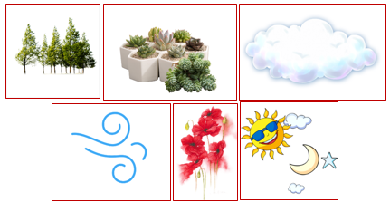

Los elementos sociales son aquellos que el hombre ha transformado o modificado, muchos de los objetos que utilizas en tu vida diaria son elementos sociales y cubren ciertas necesidades, por ejemplo, los lápices con los que escribes, la mochila en la que guardas los útiles escolares, los platos, la televisión. Todos estos objetos la naturaleza no los provee, si no que el ser humano los ha creado para facilitar sus actividades.

En algunos sitios, puedes encontrar elementos sociales o naturales que cubren tus necesidades, como los alimentos, ya sean crudos o procesados, los lápices, los cuadernos que usas a diario.

Piensa en los lugares que están cerca de tu casa, donde puedes conseguir lo que necesitas para alimentarte y realizar todas tus actividades diarias. ¿Cuáles se te ocurren?

Seguramente cerca de tu casa hay muchos lugares, como, por ejemplo:

- La panadería.
- La papelería.
- La lechería.
- La tortillería.
- Un mercado.

En estos lugares puedes encontrar elementos naturales y sociales y que, además, están cerca de tu casa, por lo tanto, los conoces. El mercado es un lugar en el que hay muchos elementos. ¿Has visitado un mercado?

Observa el siguiente video para hacer un recorrido adentro de un mercado. Descubre todos esos elementos que forman parte de la naturaleza y aquellos que son elementos sociales. No es necesario que escuches el audio, solo fíjate muy bien en las imágenes.

- D Todo – Mercado de la CDMX (25/01/2018)
https://www.youtube.com/watch?v=vetE0zrDiyE&t=117

¿Observaste la gran cantidad de elementos naturales y sociales? muchos de esos elementos naturales forman parte de tu alimentación, como las frutas y verduras.

Realiza la siguiente actividad.

Te presento a Abuelita Licha y su nieta Vianey, ellas acostumbraban ir al mercado una vez a la semana. La mamá de Vianey dejaba una lista de lo que hacía falta.

En una ocasión, esta fue la lista:

- Jitomates
- Lechuga
- Manzanas
- Plátanos
- Zanahorias
- Una escoba
- Una cubeta
- Calcetines
- Huevo
- Queso

Como puedes ver, ellas tuvieron que realizar un recorrido por los locales del mercado de alimentos y productos.

Imagina que en esta ocasión te toca realizar las compras de la Abuelita.

Aquí está el local de frutas y verduras.

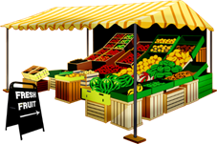

Después el local de plantas y flores.

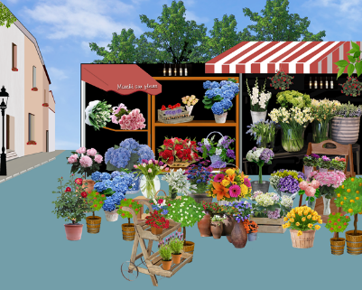

La jarcería, que es donde venden artículos de limpieza y recipientes.

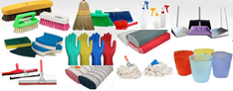

La carnicería.
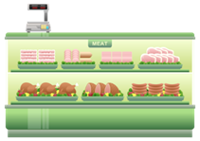
El local donde venden ropa.

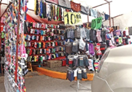

La tienda de abarrotes.

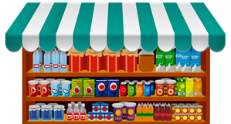

Antes de empezar a comprar, observa que la abuelita Licha tiene una canasta verde y la nieta Vianey tiene una canasta azul.

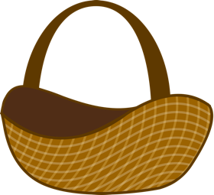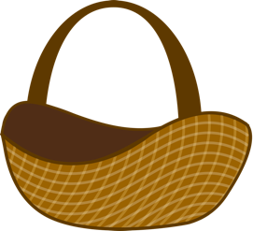

Al pasar por los puestos y conseguir los artículos de la lista, primero clasificarás el elemento de la lista por natural o social. Si se trata de un elemento natural, lo meterás en la canasta verde de la abuelita, si se trata de un elemento social, lo colocarás en la canasta azul de Vianey.

Realiza la actividad, recuerda que puedes pedir la ayuda de un adulto, papá, mamá o de quien te acompañe.

Busca la siguiente página de tu libro de texto Conocimiento del medio.

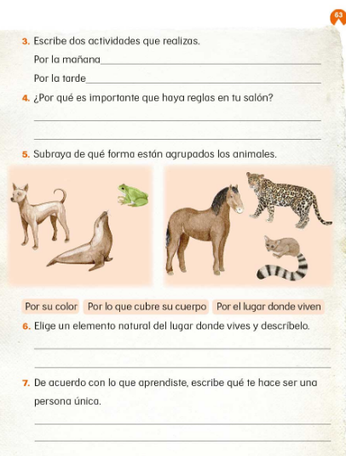

Una de las indicaciones dice: Elige un elemento natural del lugar donde vives y descríbelo.

Te invito a ver el siguiente video para que conozcas a Ana Gabriela y veas cómo describe algunos elementos naturales y sociales de su comunidad.

- Tzeltales. Tzeltales de Chiapas.
https://www.youtube.com/watch?v=Y1FmncR6aTU&t=33

Después de ver el video, seguro podrás describir un elemento natural del lugar donde vives.

Puedes seguir observando los elementos y clasificarlos de acuerdo a lo que has revisado el día de hoy. En casa tienes muchos artículos para clasificar.

Hasta aquí llega el tema de “¡A clasificar las compras!

Hasta pronto.

¡Buen trabajo!

Gracias por tu esfuerzo.

Para saber más:
Lecturas

https://www.conaliteg.sep.gob.mx/

